



BAZAART i DKCB imaju zadovolјstvo da vas pozovu na
SUSRET SA STRUČNJACIMA I PRAKTIČARIMA
koji se bave dramom i pozorištem u obrazovanju
Školsko Forum pozorište
u prevenciji vršnjačkog nasilja
UTORAK, 30. januar u 19.15 časova,
Dečji kulturni centar Beograd,
Takovska 8, soba 303
Na prvom Susretu u novoj godini, Marina Kopilović, profesor engleskog jezika u OŠ „Stevan Sremac“, podeliće sa vama svoje dugogodišnje iskustvo u razvijanju Forum pozorišta u školama u kojima je radila.
Forum pozorište značajno doprinosi podizanju svesti učenika o problemima sa kojima se susreću i podstiče ih da na kreativan način prikažu ono što ih lično dotiče, a tiče se i zajednice kojoj pripadaju.
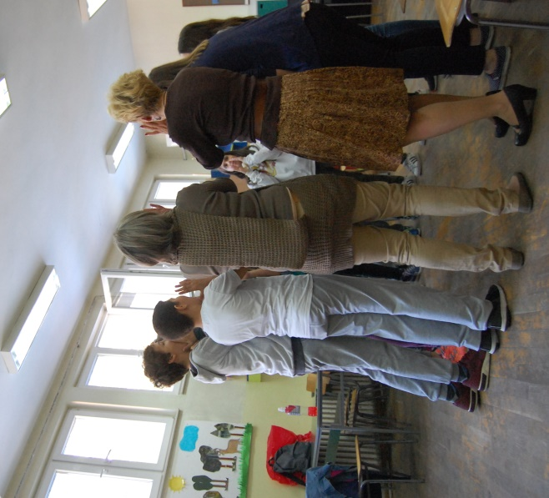
Kao deo procesa prevencije vršnjačkog nasilja, Forum teatar unapređuje svest učenika i ohrabruje ih da ne ćute, već da reaguju i prijavljuju nasilje.
Kao pristup, oslobađa učenike da ono što nauče primenjuju ovde i sada. Ako obrazovanje teži punoj participaciji učenika, gde učenici nisu samo izvršioci onoga što nastavnik isplanira, već kreativni stvaraoci koji samostalno odlučuju, preispituju i vrednuju svoje odluke i preuzimaju odgovornost, onda je Forum teatar, kao i drama uopšte, pravi način obrazovnog rada.
Šta ćemo raditi na Susretu? „Forumovci“ iz OŠ „Stevan Sremac“ – Marina Kopilović i njeni učenici, provešće vas kroz proces stvaranja Forum scene i pokazati zašto je Forum teatar zanimljiv i koristan u prevenciji vršnjačkog nasilja.
Šta ćemo još raditi? Na radionici će biti prikazani i segmenti Pozorišta slika – Image Theatre, kao i Nevidljivo pozorište – Invisible Theatre, čije će tehnike nastavnici lako moći da primene u svojoj nastavi. Marina će vam takođe ispričati kako je kroz rad sa decom otkrila sopstvene slabosti i jake strane i uspela da prevaziđe svoje strahove i inhibicije.
Skup nije akreditovan. Učesnici dobijaju sertifikat BAZAART-a o učešću u radionici, na lični zahtev.
Susret je aktivnost LOTREC Beograd – Centra za permanentnu dramsku edukaciju nastavnika.
Kontakt:
Tijana Bondžić, koordinatorka
063 3554 922, tijanab.bazaart@gmail.com

